這是一個關於網路成
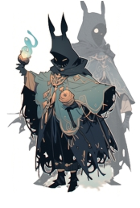癮的故事…

第一集：沉淪、魔王的誕生
（一） 名稱：網路使用有好壞、聰明使用我最棒
（二） 適用對象：國小三年級至國中三年級
（三） 學習目標：利用故事、案例，引導學生認識網路使用的好處與壞處，學習「聰明用網路」的好處，避免「不聰明用網路」的壞處。從而提升聰明用、
健康用網路的動機與良好態度。
第二集：著魔，勇者與魔王
（一） 名稱：聰明上網不沈迷、不用手機也快活（二） 適用對象：國小三年級至國中三年級
（三） 目的：利用故事、案例，引導學生辨識容易「過度上網的誘惑情境」，學習面對不同誘惑時，不用手機、不上網的多種
「因應行為」。
第三集：抉擇、命運的分歧點
（一） 名稱：時間管理小達人、先做功課再上網（二） 適用對象：國小三年級至國中三年級
（三） 目的：利用故事、案例，引導學生學習「時間管理的重要原則與技巧」，
喜歡成為時間管理小達人，先做功課再上網。

學習單:

網路使用有好壞、聰明使用我最棒

看完了安安的故事我們知道，網路使用可以「聰明用」也可以「不
聰明用」，聰明用好處多！不聰明用壞處多一起來想一想吧,
聰明用有哪些好處？不聰明用又有哪些壞處？
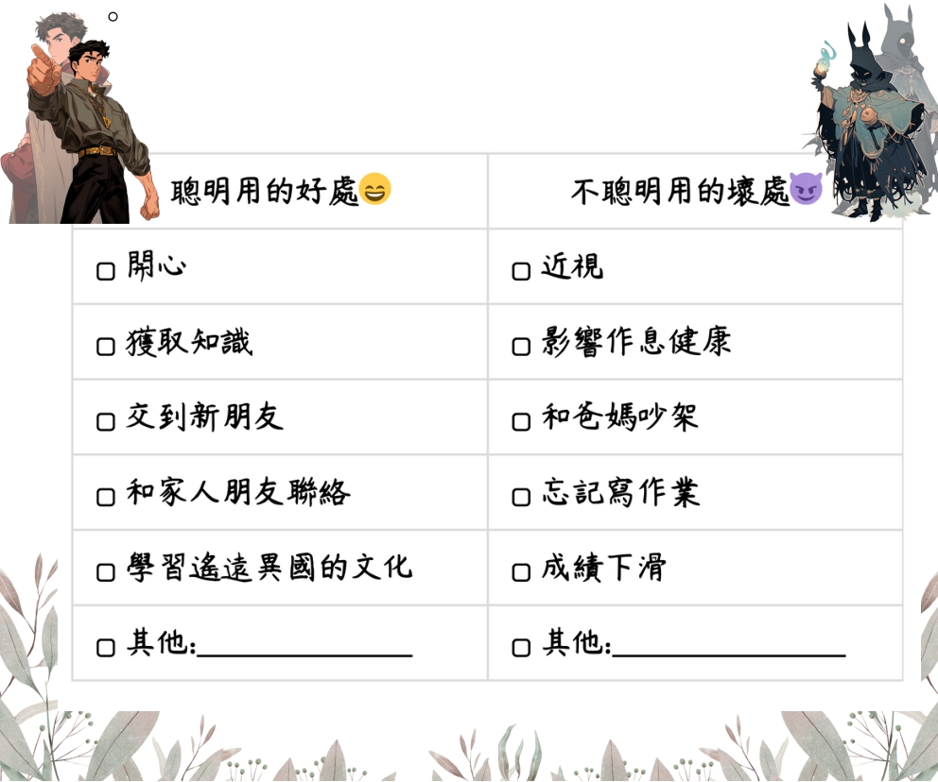聰明用：要有節制的使用，不會用到影響學習與身心健康
不聰明用：想用就用，過度使用而影響學習與身心健康！

學習單：
聰明上網不沈迷、不用手機也快活

請問故事中安安在生活中遇到哪些誘惑情境，會使他過度上網呢？
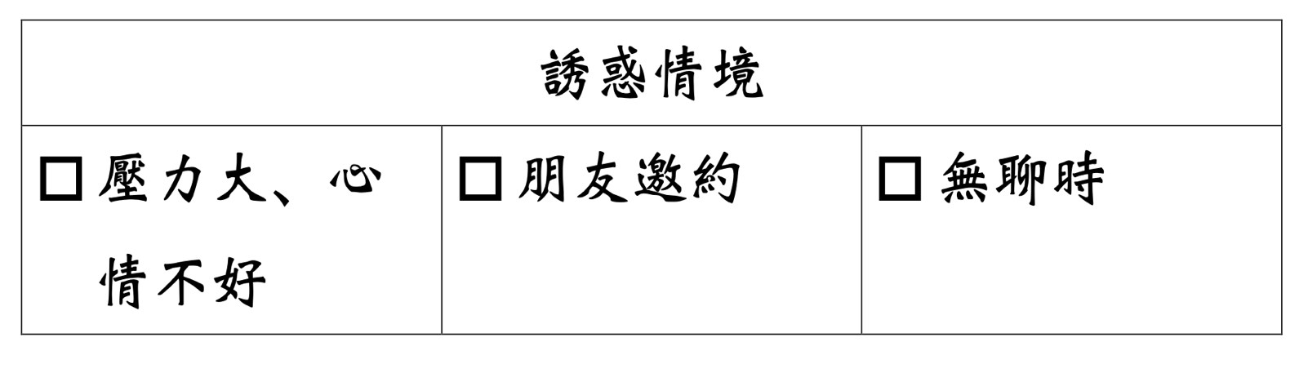

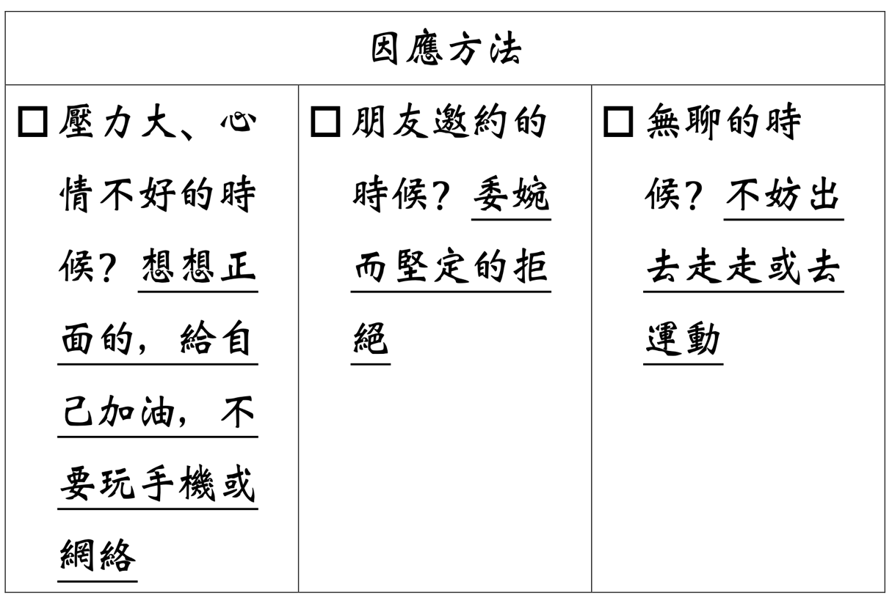
勇者教他用哪些因應方法來面對誘惑情境，而不過度上網呢？

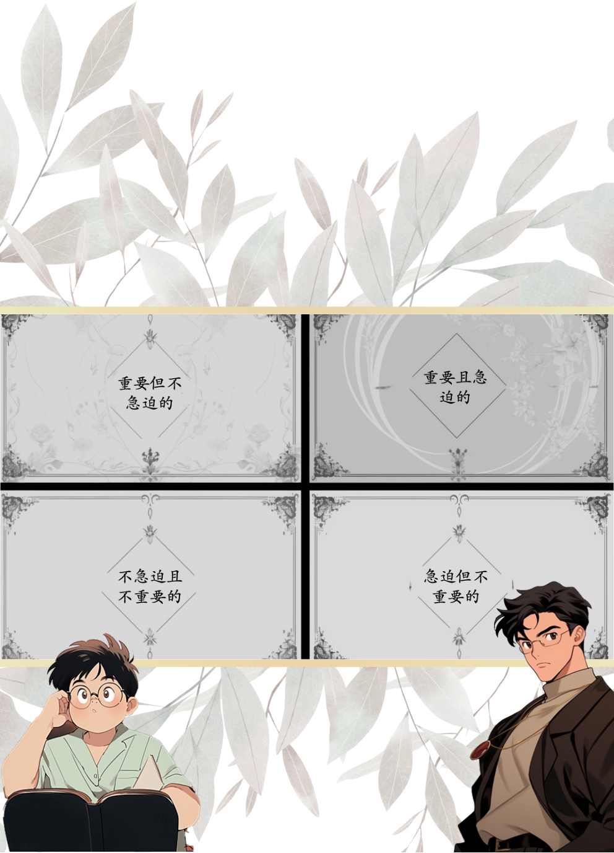

學習單:
時間管理小達人、先做功課再上網

看完了安安和勇者的時間管理小課堂，我們知道妥善的管理時間，分配事情的「輕、重、緩、急」，能讓我們在有限的時間內完成更多的事情！下面就讓我們一起來練習怎麼來分配事情吧！

學習單（附參考答案）:

網路使用有好壞、聰明使用我最棒

看完了安安的故事我們知道，網路使用可以「聰明用」也可以「不
聰明用」，聰明用好處多😊！不聰明用壞處多🥲一起來想一想吧,
聰明用有哪些好處？不聰明用又有哪些壞處？
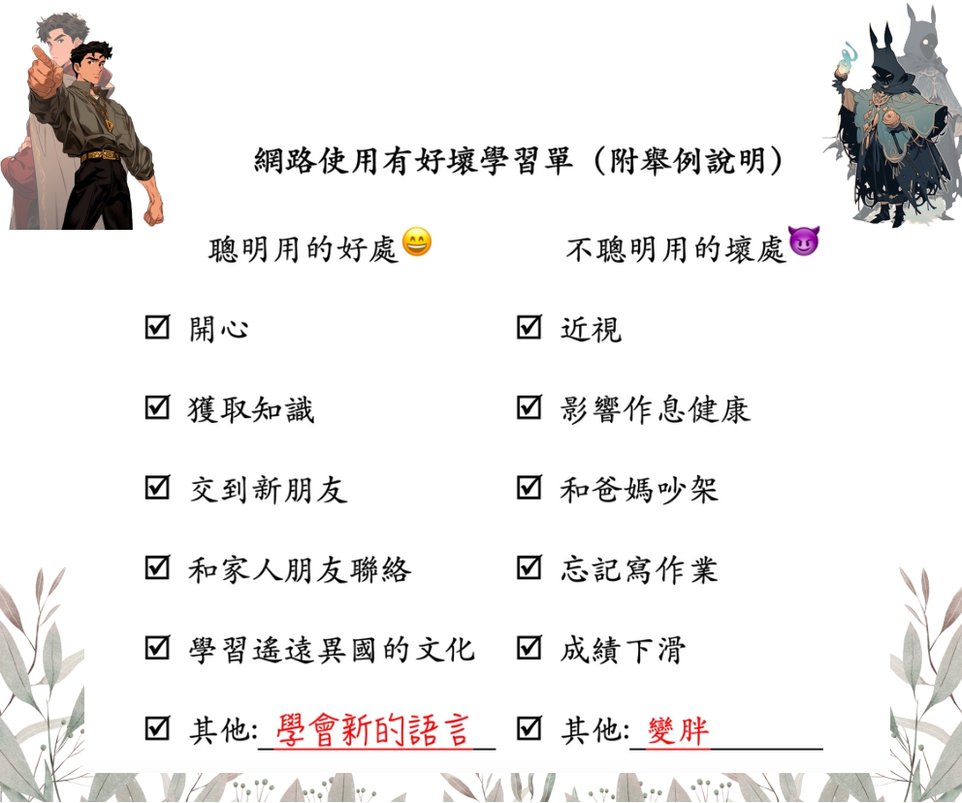聰明用：要有節制的使用，不會用到影響學習與身心健康

不聰明用：想用就用，過度使用而影響學習與身心健康！

學習單（附參考答案）：
聰明上網不沈迷、不用手機也快活

請問故事中安安在生活中遇到哪些誘惑情境，會使他過度上網呢？
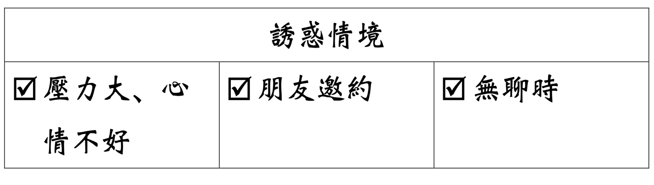

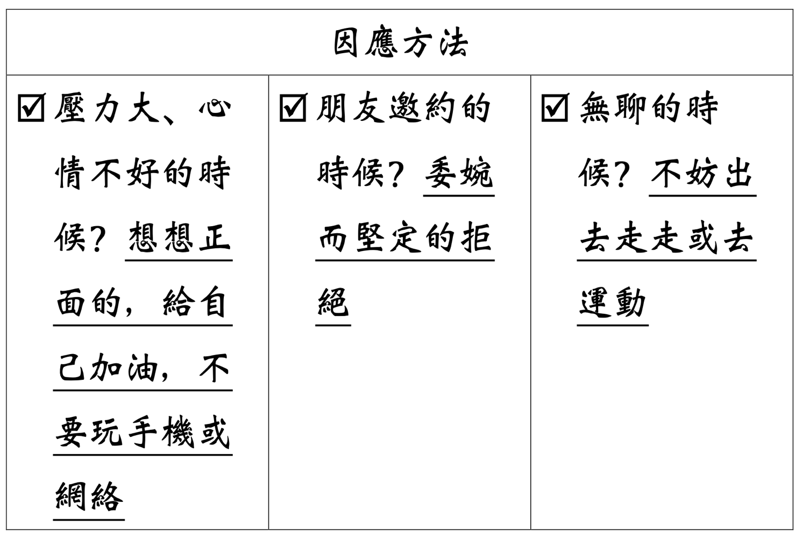
勇者教他用哪些因應方法來面對誘惑情境，而不過度上網呢？

學習單（附參考答案）:
時間管理小達人、先做功課再上網

看完了安安和勇者的時間管理小課堂，我們知道妥善的管理時間，分配事情的「輕、重、緩、急」，能讓我們在有限的時間內完成更多的事情！下面就讓我們一起來練習怎麼來分配事情吧！

和朋友約見面
兩年後的考試
明天要交的作業
生病看醫生

上網玩遊戲
看電影

回信息
回電話

